2016-1학기 알고리즘 분석 1차시험

1. T(n) = 2T(n/3) + n n=3^k , T(1) = 1
2. 정확한 식 T(n) = ?
3. T(n) = O( ? )

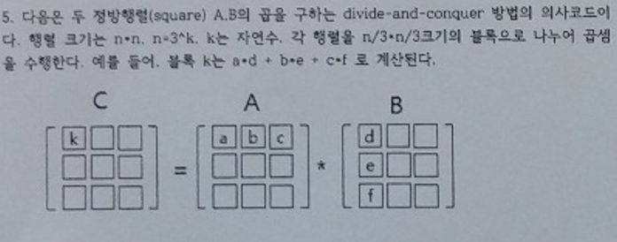

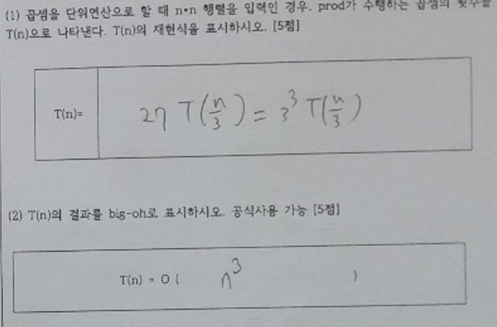

1. 참 거짓을 말하고 이유를 말하여라.
2. Log(n!) >= n^2
3. n^3 E O(n^2)

1) 퀵 소트 소스코드 빈칸 채우기

2) 퀵 소트 최악의 경우 식

3) 퀵 소트 평균값 식

1. 순차적 검색에 대하여
2. 단위연산이 if문일때의 best case와 worst case를 설명해라.
3. 단위연산이 exchange일 때 best case와 worst case를 설명해라.
4. 삼분법 코드에서 정확한 식과 빅-오 구하는 문제